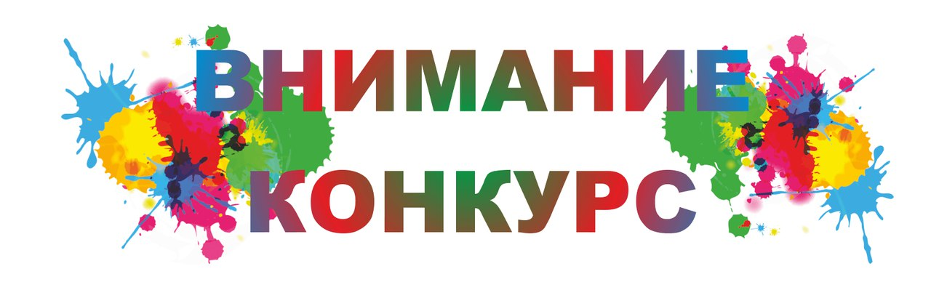

Администрация сельского поселения Бишкаинский сельсовет объявляет конкурс рисунков по Программе поддержки местных инициатив – 2023 на тему:
«Сельский клуб нашей мечты».
Работы просим представить в администрацию сельского поселения Бишкаинский сельсовет (с.Бишкаин, ул. Выездная, д.19) или в СДКт с.Бишкаин (с.Бишкаин, ул.Центральная, д.63а).

